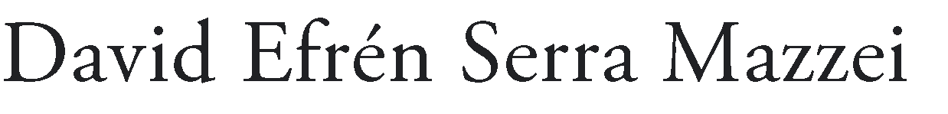

Resumo
As Normas ISO 30401:2018 e ISO 9001:2015, que ditam os requisitos para o estabelecimento de Sistemas de Gestão do Conhecimento e Sistemas de Gestão da Qualidade, inter-relacionam-se e complementam-se para que as organizações possam adaptar os seus processos e responder aos requisitos dos clientes e aos voláteis , incerto, complexo e ambíguo (VICA) em que atuam. Isso permite que eles tomem decisões oportunas que respondam rapidamente às mudanças, pois ao transformar informações (dados de processos, pesquisas de satisfação de clientes, relatórios de auditoria e revisão gerencial de sistemas de gestão, lições aprendidas etc.) em conhecimento, os processos que agregam valor ao produtos e/ou serviços fornecidos pelas organizações podem ser continuamente melhorados. Na seguinte investigação do tipo documental, expõe-se como se relacionam os requisitos das referidas normas e como o empenho, competência e formação das pessoas desempenham um papel fundamental na criação de conhecimento e melhoria da qualidade dos produtos e/ou serviços das organizações. Conhecer esses padrões pode ser uma contribuição significativa para aquelas organizações que buscam manter seu sucesso sustentado com base no conhecimento e na qualidade.
Palavras-chave: Anexo SL, Gestão da Qualidade, Gestão do Conhecimento, Sistemas.

- INTRODUCCIÓN

Las organizaciones deben adaptar sus procesos para responder ante los requerimientos de los clientes y ante un mercado volátil, incierto, complejo y ambiguo (VICA) y es mediante la creación de conocimiento y la mejora de la calidad de productos y/o servicios que estas buscan mantener el éxito sostenido de las mismas con base al conocimiento y calidad. Es por ello y conscientes de la importancia que tiene el conocimiento en las organizaciones, la Organización Internacional de Normalización (ISO por sus siglas en inglés) desarrollo y estableció en el año 2018 la Norma 30401 “Sistema de Gestión del Conocimiento – Requisito.” [1], la cual fue redactada siguiendo la Estructura de Alto
nivel establecida en el Anexo SL que aplica a todas las normas de gestión y todas las normas de certificación, con lo cual se pretende unificar estructuras, textos y vocabulario fundamentales.
Ahora bien, qué se entiende por Sistemas de Gestión, Heras, Camisón, Casadesús y Martiarena, (2008) [2] lo definen como: “el conjunto interrelacionado de elementos (métodos, procedimientos, instrucciones, etcétera), mediante los que la organización planifica, ejecuta y controla determinadas actividades relacionadas con los objetivos que desea alcanzar”. Indican además que un sistema de gestión es un mapa que define la estructura, así como los procesos y procedimientos que abarcan el ámbito de acción del sistema de gestión. Este ámbito de acción puede ser, por ejemplo: Gestión de Calidad, Gestión Medioambiental y Gestión del Conocimiento entre otros.

Por su parte, los reconocidos autores Kaplan y Norton (2008) [3] quienes propusieron el Cuadro de Mando Integral afirman que un Sistema de Gestión se refiere: “al conjunto integrado de procesos y herramientas que utiliza una empresa para desarrollar su estrategia, traducirla en acciones operacionales, y monitorear y mejorar la eficacia de ambas”.

De manera similar la ISO en su Norma 9000: 2015: Sistemas de Gestión de Calidad – Fundamentos y Vocabularios [4] define a los sistemas de gestión como aquel: “conjunto de elementos de una
organización interrelacionados o que interactúan para establecer políticas, objetivos y procesos para lograr estos objetivos.

Queda claro de acuerdo con las definiciones presentadas anteriormente que tanto para los Sistemas de Gestión de Calidad como los de Gestión del Conocimientos, estos serán las partes del Sistema de Gestión de una empresa que están enfocadas en cumplir con los objetivos de calidad y conocimiento respectivamente. En la Figura
1 se muestra el concepto de esos dos Sistemas de Gestión.

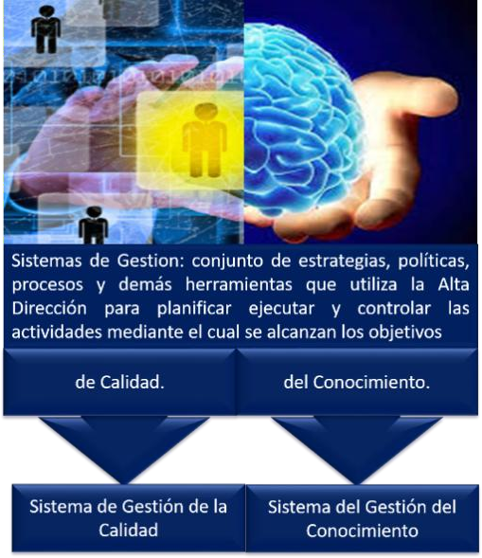

Figura 1. Concepto Sistema de Gestión de Calidad
Diseño Propio (2020) Imágenes desde Google Sites para uso educativo.

Mediante este artículo de base documental, se explicará cómo se relacionan los requisitos de las normas de Gestión de Calidad (ISO 9001:2015) [5] y Gestión del Conocimiento (ISO 30401:2018) [1] y como el papel de las personas a través del
compromiso, competencia y capacitación de las personas juegan un rol de vital importancia en la creación de conocimiento y mejora de la calidad de productos y/o servicios de las organizaciones, en este sentido aquellas

organizaciones que conozcan estas normas y su aplicación les facilitará mantener el éxito sostenido de las mismas con base al conocimiento y calidad.

- LOS PRINCIPIOS DE LA GESTIÓN DEL CONOCIMIENTO Y DE LA GESTIÓN DE
CALIDAD
Los sistemas de gestión están regidos por principios, la Real Academia de la Lengua en su diccionario DRAE [6] lo definen en las acepciones 3 y 5 como: “3. Base, origen, razón fundamental sobre la cual se procede discurriendo en cualquier materia. 5. Cada una de las primeras proposiciones o verdades fundamentales por donde se
empiezan a estudiar las ciencias y las artes”. Esto nos indica que estos principios son las reglas fundamentales sobre los cuales se basan el desempeño de los Sistemas de Gestión y que tal como lo expresa Cuatrecasas (2010) [7] al referirse a los principios de la gestión de calidad que su utilización “puede constituir la base para la mejora del desempeño y la excelencia de una organización”.
Las Normas ISO para los Sistemas de Gestión del Conocimiento y Calidad declaran ocho (08) y siete (07) principios rectores respectivamente para cada uno de ellos. En la Tabla 1 se muestran estos principios.

Tabla I. Principios de los Sistemas de Gestión del Conocimiento y de la Calidad

ISO 30401- Sistema de Gestión del ISO 9001 - Sistema de Gestión de la Calidad
Conocimiento
- Naturaleza del conocimiento: este es 1. Enfoque al Cliente: se centra en cumplir intangible y complejo; es creado por con los requisitos del cliente y en superar personas. sus expectativas.
- Valor: este es una fuente clave del valor 2. Liderazgo: a todos los niveles los líderes de las organizaciones para cumplir con deben establece la unidad de propósito y sus objetivos. Los valores del mismo dirección y crear las condiciones para que van de acuerdo al impacto en el las personas se involucren en el logro de los propósito de la organización, visión, objetivos de calidad de la organización” objetivos, políticas, procesos y
desempeño.
- Enfoque: sirve a los objetivos, 3. Compromiso de las Personas: para las estrategias y necesidades de la organizaciones es esencial que todo el organización. personal sea competente, este capacitado
y comprometido en la entrega de valor.
- Adaptativo: no existe una única 4. Enfoque a los procesos: se alcanzan solución de gestión que se adapte a resultados consistentes, predecibles y de todas las organizaciones, por tanto las manera más eficaz y eficiente cuando se organizaciones pueden desarrollar su entienden y gestionan las actividades como propio enfoque para lograr el alcance procesos interrelacionados que funcionan del conocimiento y su gestión del como un sistema coherente.
conocimiento dentro de sus necesidades y contexto.
- Entendimiento compartido: Para ello, 5. Mejora: Las organizaciones exitosas tienen la gestión del conocimiento debe incluir un enfoque continuo en la mejora. interacciones entre personas, utilizando
contenidos, procesos y tecnologías cuando sea apropiado ya que es la gente crea sus propios conocimientos de acuerdo a la comprensión de las entradas que reciban.
- Medio ambiente: el conocimiento no se 6. Toma basada en evidencias: Las gestiona directamente; está decisiones basadas en el análisis y conocimiento se enfoca sobre la gestión evaluación de los datos y la información son del entorno de trabajo, de manera que más propensas a producir los resultados se consolide así el conocimiento del deseados.
ciclo de vida.
- Cultura: la existencia de ésta es 7. Gestión de las Relaciones: Para el éxito fundamental para la efectividad de la sostenido, las organizaciones deben gestión del conocimiento. gestionar sus relaciones con las partes
- Iterativo: la gestión del conocimiento interesadas, tales como los proveedores. debe ser gradual, incorporando el
aprendizaje y ciclos de
retroalimentación.
Diseño Propio (2020)
Fuente: Norma ISO 30401:2018 – Sistemas de Gestión del Conocimiento – Requisitos e ISO 9000:2015 – Sistema de Gestión de la Calidad – Fundamentos y vocabularios.

Al relacionar los principios de cada uno de los Sistemas de Gestión podría indicar lo siguiente:
- Los principios “naturaleza del conocimiento y entendimiento compartido” aplicados a los Sistemas de Gestión del Conocimiento se relacionan con el de “compromiso de las personas” de los Sistemas de Gestión de la Calidad, ya que parten de ellos y sin el compromiso de ellos no pueden ser transmitidos al resto de la organización. Cabe destacar las palabras de Senge, (1998) [8], quien señala que: “el afán y la capacidad de aprender en las organizaciones no puede ser mayores que a los de sus miembros” de allí radica la importancia para las organizaciones de contar con personas comprometidas y motivadas a brindar su conocimiento a la organización y así crecer juntos para lograr un mejor desempeño personal y colectivo.
- El principio de “valor” aplicado a los Sistemas de Gestión del Conocimiento se relacionan con el de “enfoque al cliente” de los Sistemas de Gestión de la Calidad, debido a que el valor del conocimiento incidirá en los resultados de la organización y uno de ellos es lograr la satisfacción del cliente y a través del conocimiento de las necesidades de los clientes en los mercados se podrán diseñar productos y servicios que permitan superar sus expectativas.
- El principio de “enfoque” aplicado a los Sistemas de Gestión del Conocimiento se relacionan con el de “enfoque a procesos” de los Sistemas de Gestión de la Calidad, ambos están dirigidos a obtener mejores resultados en el desempeño de las organizaciones.
- El principio de “medio ambiente” aplicado a los Sistemas de Gestión del
Conocimiento se relaciona con el de “toma basada en evidencias” de los Sistemas de Gestión de la Calidad. En el primero se debe analizar el contexto en el que se desarrolla para gestionarlo, y mediante el conocimiento adquirido, poder ser la base para la toma de decisiones fundamentada en la información y hechos que de estos resultan.
- El principio de “Cultura” aplicado a los Sistemas de Gestión del Conocimiento se relacionan con el de “Liderazgo” de los Sistemas de Gestión de la Calidad, aunque de primer momento, el liderazgo en los Sistemas de Gestión del conocimiento tal como lo establece la subcláusula 5.1 Liderazgo y Compromiso de la Norma ISO 30401:2018 en uno de sus apartados, la alta dirección debe demostrar su liderazgo y compromiso con dicho sistema mediante la adopción, aplicación y cultivo de una cultura que valora, apoya y facilita la gestión del conocimiento. Watkins, (2014) [9], citando a Schein señala que la cultura es una “herramienta primaria para cambiar la capacidad de crecimiento de la organización… y es tanto la consecuencia de la experiencia y aprendizaje previos de la organización, y la capacidad continua para aprender”.
- El principio de “iterativo” aplicado a los Sistemas de Gestión del Conocimiento se relacionan con el de “mejora” de los Sistemas de Gestión de la Calidad, ambos términos nos indican que tanto la obtención de conocimiento como los resultados de la calidad no deben detenerse nunca, son procesos que deben perdurar en el tiempo para poder mantener el éxito sostenido de las organizaciones. Además, también podríamos asociar “cultura” y “mejora”,

ya que tal como lo expresa Watkins (2014) [9] “una cultura del aprendizaje continuo en un plano individual, grupal y organizativo permite que la complejidad y variedad de las respuestas esté a la altura del contexto actual” y con ello lograr la mejora no solo de la calidad de los productos y servicios que provea las organizaciones sino su desempeño general.

- RELACIONES ENTRE GESTIÓN DE CONOCIMIENTO Y GESTIÓN DE LA
CALIDAD

Para lograr la satisfacción de sus clientes las organizaciones hoy en día deben proporcionar productos y/o servicios innovadores, de alta calidad y de un alto
grado de valor agregado, por consiguiente, la empresa debe hacer uso no tan solo de recursos materiales, equipos y mano de obra sino de un activo intangible como es la cartera de conocimiento que la organización posea. Serra, Cothua, Almeida y Ruiz, (2014), [10] señalan que “el conocimiento no tiene una representación tangible, aunque sus resultados se pueden observar como beneficios en las organizaciones como: mejora de los procesos, introducción de nuevos productos a los mercados, innovaciones de productos, entre otros”.
En la Figura 2 se muestran las relaciones positivas entre la Gestión del Conocimiento y Gestión de la Calidad de acuerdo con los trabajos teóricos y empíricos presentados por Tarí y García, (2009) [11]

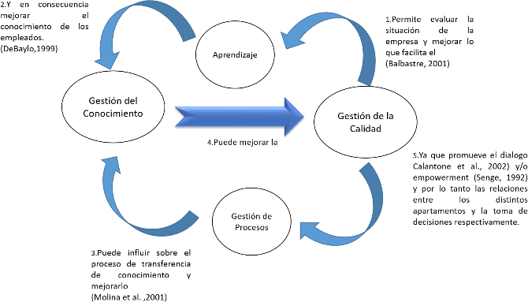

Figura 2. Relaciones positivas entre Gestión del Conocimiento y la Gestión de Calidad Diseño propio (2020) basado [11]

En la Figura 3, se muestran algunas de las relaciones existentes entre la Gestión del Conocimiento con otras disciplinas de
acuerdo con lo establecido en la Norma
“ISO 30401” [1], en su Anexo B.

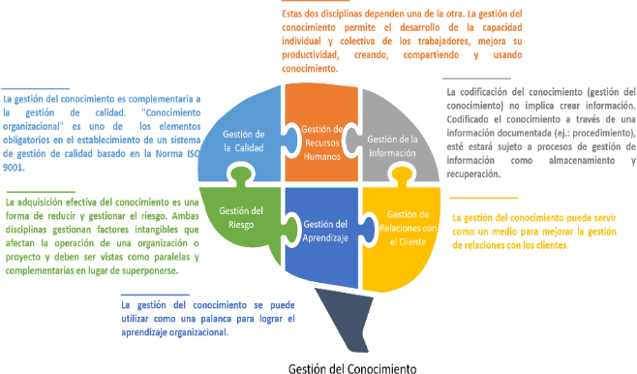

Figura 3. Relaciones entre la Gestión del Conocimiento y otras Disciplinas.
Diseño Propio (2020) basado [1]

Vemos en ella que una de las relaciones es la que se establece entre la Gestión del Conocimiento y la Gestión de la Calidad.
García-Fernández, (2016) [12] establece que la Gestión del Conocimiento actúa como un mediador entre está y su relación con la Gestión de la Calidad y la Gestión de la Innovación, y con respecto a esa función en relación con la calidad, indica:
- A través de la planificación de la calidad y la comunicación de los objetivos a los empleados, estos pueden entenderlos y tomar acciones para desarrollarlos, creando así conocimiento. Además, al
proveer a los empleados de mayor información (almacenada y transmitida ya sea por medio de reuniones e Intranet de la organización) está le permite poder ser partícipes en la búsqueda de mejoras de procesos y productos de la organización.
- Al dar formación a los trabajadores sobre la calidad y mediante la implementación de indicadores de calidad la empresa facilita la creación y transformación de conocimiento.
- En empresas que gestionan sus procesos, la documentación de los mismos mejoran su creación,

transferencia, aplicación y uso del conocimiento (empowerment y trabajo en equipo). El empowerment y el trabajo en equipo permiten mejora la capacidad para la toma de decisiones efectivas para desarrollar productos innovadores y de calidad.
- El uso de la información y análisis de los indicadores de tiempo, costos y de satisfacción de clientes pueden mejorar la creación, almacenamiento y transferencia del conocimiento.
- Otros aspectos de la gestión de calidad y su relación con el conocimiento son:
e.1 Enfoque al cliente, a través de la fidelización y participación de los mismos en el diseño de productos de acuerdo con sus necesidades permite desarrollar nuevo conocimiento que sirve como herramienta de innovación para la empresa.
  - Gestión de proveedores a través de un proceso que los seleccioné y evalué con base en la calidad, plazo de entrega, precio, mejora los niveles de creación, almacenamiento, transferencia y aplicación de conocimiento.
  - El diseño de productos realizado con la participación interdepartamental teniendo como base la calidad, el plazo de entrega y el precio puede mejora la creación y transferencia del conocimiento, promoviendo que se comparta la información para el desarrollo en la innovación de nuevos productos.

- LA ISO 30401:2018 – SISTEMA DE GESTIÓN DEL CONOCIMIENTO Y SU INFLUENCIA EN LA APLICACIÓN DE LA NORMA ISO 9001:2015 - SISTEMA
DE GESTIÓN DE LA CALIDAD.
En la actualidad las organizaciones desarrollan sus negocios y establecen sus
relaciones con sus clientes, proveedores y demás partes interesadas bajo un contexto VICA (volátil, incierto, complejo y ambiguo) o VUCA (por sus siglas en inglés: Volatility, Uncertainty, Complexity y Ambiguity). En este orden de idea la Norma ISO 9000,2015, [4] indica que “el contexto en el que trabaja una organización actualmente se caracteriza por el cambio acelerado, la globalización de los mercados, los recursos limitados y la aparición del conocimiento como un recurso principal.”
El establecimiento de un Sistema de Gestión del conocimiento bajo la Norma ISO 30401:2018 [1] tiene como apoyar a las organizaciones a desarrollar un sistema de gestión eficaz que promueve y permite la creación de valor a través del conocimiento. Y al crear valor las organizaciones pueden cumplir con los requisitos especificados en la Norma ISO 9001:2015, [4] cuando una organización mediante su Sistema de Gestión de Calidad:
- necesita demostrar capacidad para proporcionar regularmente productos y servicios que satisfagan los requisitos del cliente y los legales y reglamentarios aplicables, y
- aspira aumentar la satisfacción del cliente a través de la aplicación de eficaz del sistema, incluidos los procesos para la mejora del sistema y el aseguramiento de la conformidad con los requisitos del cliente y los legales reglamentarios aplicables.
En la estructura de Alto Nivel establecida por la ISO la Cláusula 4 “Contexto de la Organización” se refiere a determinar las cuestiones internas que puedan afectar ya se positivamente o negativamente las estrategias de la alta dirección para alcanzar sus objetivos y resultados en cuanto a los sistemas de gestión. Estas cuestiones que

afecten al Sistema de Gestión del Conocimiento inciden directamente en los conocimientos que puedan aplicar las organizaciones para mejorar la eficiencia y eficacia del Sistema de Gestión de Calidad y los resultados de los productos y servicios que suministran al mercado y por ende en la satisfacción de los clientes.
Con relación a las preguntas que se puede plantear las organizaciones para entender su entorno en relación al conocimiento, pueden ser:
  - ¿Cuál es el perfil que se necesita para cada cargo en la organización?
  - ¿En qué puestos se necesita mejorar la formación?
  - La cultura organizacional,
¿Contempla aspectos que fomenten comportamientos para buscar, compartir, desarrollar y aplicar el conocimiento?
  - ¿Qué nuevas tecnologías presentes en el mercado se debería aplicar y aprender?
  - ¿Existe un sistema de información qué traduzca los requerimientos de los clientes en los productos o servicios que ellos demandan?
  - ¿Cómo se identifican las debilidades de los competidores que pueden ser aprovechadas y las amenazas de las cuales se debe preocupar?
  - ¿Existen empresas proveedoras de servicios de capacitación para eliminar las brechas entre el conocimiento requerido por los empleados y el necesario para desempeñar de manera eficaz y eficiente sus labores?
Marina (2020) [13] señala que “para sobrevivir, toda persona, empresa, organización o sociedad necesita aprender, al menos, a la misma velocidad con la que cambia su entorno; y si quiere progresar, necesita aprender a más velocidad”. De aquí radica la importancia del conocer el contexto en el que se desenvuelve la organización, un mejor conocimiento puede hacer más fácil la implementación de un Sistema de Gestión de Calidad.
Rojas y el Comité 10 de Incotec, (2019)
[14] señalan que al momento de ser publicada la ISO 9001:2015 se advirtió que: “todas las organizaciones están expuestas al riesgo de perder conocimiento valioso o que este se quede rezagado frente a los cambios vertiginosos en el contexto legal, científico y tecnológico. Por tanto, afirman que la gestión del conocimiento debe estar orientada a preservar que ese conocimiento no se pierda por lo que deben diseñar, ejecutar y validar planes de mejora que permitan aprender de experiencias (lecciones aprendidas) y potenciar la aplicación de las buenas prácticas que resulten de la función del conocimiento.
La ISO 30401:2018 [1] en su sublcáusula
4.4 presenta las actividades que comprenden el desarrollo de las actividades para una gestión eficaz del conocimiento, estas se muestran en la Figura 4 y su relación con el Sistema de Gestión de Calidad.

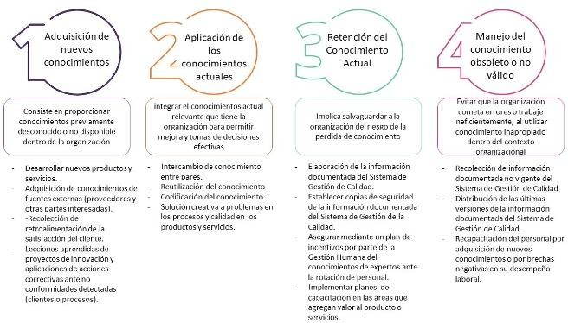
Figura 4. Subcláusula 4.4 Desarrollo del Conocimiento y el Sistema de Gestión de Calidad Diseño Propio (2020)

La cláusula 4.4.3 de la ISO 30401:2018 [1] se refiere a la transmisión y transformación del conocimiento, señala cuales deben ser las actividades y comportamientos que deben apoyar a los tipos de flujos de conocimiento, tales como:
- La Interacción humana mediante conversaciones entre pares y equipos dentro de la organización que permiten crear conocimiento compartido. Algunas prácticas pueden ser establecer sesiones de lluvia de ideas y formación de equipos colaborativas para la resolución de no conformidades, diseño de productos o rediseños de procesos.
- La representación, la cual se puede lograr mediante la demostración grabando o documentando un proceso para ponerlo a disposición el conocimiento de las personas de la organización que intervendrán en dichos procesos.
- Combinación para hacer que el conocimiento sea accesible y disponible mediante la síntesis, curación, formalización, estructuración o clasificación de la codificación del conocimiento.
- Internacionalización y aprendizaje que permite la revisión, evaluación y absorción del conocimiento para ponerlo en práctica. Algunas acciones pueden ser el uso de listas de verificación de los requisitos de calidad de los productos, elaboración de planes de calidad e

instrucciones de trabajo, entre otras acciones
Benavides y Quintana, (2003) [15] citando a Szulanki señalan que la fase de transferencia y replicación es en la que mayor se hace énfasis en los sectores industrial y de servicios, específicamente en la transferencia de las mejores prácticas, ya que con ellas se contribuye a desarrollar las capacidades organizativas.
En la medida que los procesos de mejora continua e innovación, que se producen a lo largo de diferentes áreas de la organización, agreguen valor a los procesos, productos y/o servicios que afecten la calidad de los mismos y la satisfacción de los requerimientos de clientes, estos deben ser objetos de una rápida difusión de los conocimientos que de ellos resulten hacia las demás áreas de organización a fin de replicar resultados exitosos.
Con respecto a la Cláusula 5: “Liderazgo”, en la estructura de Alto Nivel de la ISO para los Sistemas de Gestión, cualquiera que sea su área de desempeño, queda claro que sin el apoyo firme y el involucramiento de la Alta Dirección de la Organización se pierden los
esfuerzos de gestión. La ISO 9000:2015 [4] nos indica que la Alta Dirección es “la persona o grupo de personas que dirige y controla una organización”, que además tiene el poder de delegar autoridad y proporcionar los recursos necesarios para la implementación y mantenimiento de dichos sistemas.
Al garantizar la integración de los requisitos del Sistema de Gestión del Conocimiento de la organización con los procesos de negocios y proyectos de la misma; la Alta Gerencia demuestra no solo su liderazgo y compromiso, sino que interviene de manera activa al participar, comunicar, supervisar el rendimiento y garantizar que se trabaje para la eficacia de su Sistema de Gestión de Calidad.
Con relación a las políticas de Calidad y Conocimiento, que los respectivos Sistemas de Gestión deben tener disponible como una información documentada a la vez que es comunicada, comprendida, aplicada a lo largo de toda la organización y que debe ser puesta a disposición de las partes interesadas si así se requiera, en la Figura 5 se muestran los compromisos que deben ser cumplidos.

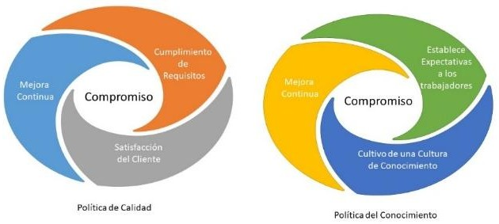
Figura 5. Compromiso Políticas de Calidad y del Conocimiento Diseño Propio (2020)

En ambas políticas se muestra un compromiso con la mejora continua, “la de calidad” a mejorar los procesos que permiten proveer productos o prestar servicios de calidad y “la del conocimiento” orientada a la mejora de dicho Sistema de Gestión. Mediante el establecimiento de las expectativas de los trabajadores en relación con el uso del sistema de gestión del conocimiento, este compromiso de la política del conocimiento incidirá en la ejecución de manera más eficaz de los procesos que llevará a las organizaciones a poder cumplir con los requisitos de los clientes y con ellos también lograr la satisfacción de los clientes, cubriendo también así con los otros dos compromisos de la política de calidad.
Con relación a la Cláusula 6: “Planificación”, una buena planificación del Sistema de Gestión del Conocimiento en la cual se logren los resultados previstos de captar y adquirir nuevos conocimientos y aplicarlos al planificar los procesos que se describen en el alcance de los Sistemas de Gestión de Calidad podrán reducir riesgos y crear oportunidades que brinden a las organizaciones mejoras en la satisfacción del cliente y alcanzar así los objetivos de calidad que se hayan planteados.
La planificación en el ámbito de los Sistemas de Gestión del Conocimiento debe buscar crear un plan de manera que permita que todo el personal de la organización tenga acceso a disponer de todo el potencial conocimiento que puede encontrarse disperso en la organización, en este sentido Nagles (2007) [16] indica que esta estrategia debe incluir:
- Entender necesidades y oportunidades del conocimiento.
- Construir conocimientos relevantes para el negocio.
- Organizar y distribuir el conocimiento de la organización.
- Crear las condiciones para la aplicación del conocimiento.
- Explotar el conocimiento.
Como resultado de ello, el potencial que tiene el conocimiento adquirido y aplicado es ser generador de ventajas competitivas que aumenten la capacidad de una organización para lograr el éxito sostenido y tal como se describe en la base racional del principio “Enfoque al Cliente” de los Sistemas de Gestión de Calidad ISO 9000:2015 [4], este se alcanza “cuando una organización atrae y conserva la confianza de los clientes y de otras partes interesadas pertinentes. Cada aspecto de la iteración del cliente proporciona una oportunidad de crear más valor para el cliente.”
La Norma ISO 9004:2018, “Gestión de la Calidad – La calidad de una organización – Orientación para lograr éxito sostenido” [17] indica que uno de los factores competitivos de las organizaciones es el conocimiento organizacional y la tecnología y que es la Alta Dirección la encargada de tomar decisiones estratégicas con relación a este factor, indicando como ejemplo de acciones a tomar:
- Aplicar el conocimiento y la tecnología disponible actualmente a las nuevas oportunidades.
- Identificar las necesidades de adquirir nuevos conocimientos y tecnología.
- Determinar cuándo este conocimiento y tecnología deben estar disponible y cómo aplicarlo dentro de la organización.
- Determinar si estos deben ser desarrollados internamente (propiedad intelectual, adquiridos por experiencia, lecciones aprendidas, etc.) o adquiridos externamente (normas, conferencias,

academia, suministrado por proveedores y otras personas interesadas, etc.).
En la Cláusula 7: “Apoyo” de las Normas de Gestión se refiere al deber de la organización a suministrar los recursos necesarios para crear, implementar, mantener y mejorar el funcionamiento de los sistemas de gestión a los cuales es referida. En la Tabla 2 se muestran los recursos necesarios para los Sistemas de Gestión de Calidad y del Conocimiento.
Tabla II. Recursos Necesarios para los Sistemas de Gestión

Sistemas de Gestión de Calidad | Sistemas de Gestión del  Conocimiento
Personas. Infraestructura. Ambiente para la operación de los procesos.  Seguimiento y medición.  Conocimiento de la  organización. | Fondos.  Fuerza de trabajo. Tecnología.  Compromiso de gestión.

Diseño Propio (2020) basado en [5] y [1]
El conocimiento como recurso a suministrar por la Alta Dirección es aquel que se considere necesario para que los procesos funcionen de manera tal que se logre la conformidad de los productos y servicios que la organización produzca o provea, y estos conocimientos deben ajustarse al entorno cambiante del mundo actual.
Las organizaciones que deseen mantener el éxito sostenido deben considerar que es necesario establecer un Sistema de Gestión del Conocimiento formal, ya que como lo afirma la Norma ISO TS/9002:2016, “Sistemas de gestión de la calidad – Directrices para la aplicación de la norma ISO 9001:2015” [18]: “El conocimiento de la
organización es el conocimiento específico que provienes de la experiencia colectiva o de la experiencia individual de sus personas. Este conocimiento es o puede ser utilizado para lograr los objetivos de calidad de la organización o sus resultados previstos”.
En la Subcláusula 7.3 “Conciencia” de la ISO 9001:2015 [5] literal c) indica que las personas que realizan trabajos bajo la dirección y control de las organizaciones deben tomar conciencia de “su contribución a la eficacia del sistema de gestión de la calidad, incluidos los beneficios de una mejora de desempeño”. Asumir esto implica un cambio de conducta en el trabajo que se debe mantener en el tiempo y trascender a otras tareas o funciones a las que tenía previsto el trabajador previamente, esto se logra mediante una transferencia de conocimiento a través de la formación, Quesada, Ciraso y Espona (2014) [19],citando a Balldwin y Ford señalan que el término transferencia es: “el grado en que los participantes aplican conocimientos, habilidades y actitudes adquiridas en el contexto de formación para el trabajo”. En la medida que la organización defina tal como lo establece la subcláusula 7.2 Competencia (tanto para la Normas ISO 30401:2018 [1] y como la ISO 9001:2018
[5]) la competencia necesaria para que las personas realicen su trabajo de acuerdo conl cargo que ocupan mejor será su desempeño, ya que podrán establecer programas de formación y capacitación que cubran esas brechas existentes.
Conde, López, García y el Homrani, (2004)
- indican que “la generación de competitividad, eficacia y eficiencia en las organizaciones no debe ir separadas del factor humano” y citando a Velas, Más y Corrales (2002) destacan que para transformar el conocimiento informal en un conocimiento útil para la organización es

importante lograr el compromiso, la confianza y la cooperación entre todas las personas que integran la organización.
En referencia a la Cláusula 8: “Operación” para el establecimiento, implementación y mantenimiento de un Sistema de Gestión de Calidad basado en la ISO 9001:2015 [5], la organización debe planificar, controlar todos aquellos procesos descritos en su alcance y que son necesarios para la producción de sus productos o prestación de servicios, a los cuales se les debe incluir aquellos procesos que son contratados externamente. Estos procesos pueden ser sustentados a través de un Sistema de Gestión del Conocimiento y tal como lo describe la misma cláusula en su Norma ISO 30401:2018 [1], este debe establecer acciones tales como:
- Establecer criterios para los procesos.
- Implementar el control de los mismos de acuerdo con dichos criterios.
- Y mantener información documentada de manera de tener confianza en que los procesos se realizan de acuerdo con lo planificado.
Para evaluar si se están alcanzando los resultados previstos en relación a los Sistemas de Gestión el Anexo de Alto Nivel establece en su Cláusula 9: “Evaluación de Desempeño”, dos formas de realizarlo que son: las auditorías internas y la revisión por la dirección.
Estos métodos analizan y evalúan el rendimiento y la eficacia de los Sistemas y en este sentido la ISO TS/9002:2016 [18], señala que: “Al considerar el rendimiento y la eficacia de un sistema de gestión de la calidad, es el "rendimiento" de los resultados cuantificables de la organización y de la "eficacia" es la medida en que se realizan las actividades planificadas y se alcanzan los resultados previstos”.
La ISO, en su Norma ISO 9011:2018, “Pautas para auditar sistemas de gestión”
- define a la auditoria como: “un proceso sistemático, independiente y documentado para obtener evidencia objetiva y evaluarla objetivamente para determinar en qué medida se cumplen con los criterios de auditoría”. Los criterios es aquel conjunto de políticas, procedimientos o requerimientos que serán usados como referencia y contra los cuales las evidencias objetivas son comparadas. La auditoría interna es aquella que será realizada por la misma organización.
Con relación a las auditorías del conocimiento, González y Ponjuán (2016)
- citando Drus, Shariff y Othman (2014) señalan que es: una evaluación de los componentes y el ambiente del conocimiento en los procesos claves de la organización con el objetivo de definir la estrategia de conocimiento que soporte los principales objetivos y esté alineada con sus necesidades estratégicas actuales y futuras”.
En la Tabla 3, se muestra algunos de los objetivos que se pretenden alcanzar con las auditorías del conocimiento.

Tabla III. Objetivos de las Auditorías del Conocimiento

Objetivos | Autor
- Analizar el conocimiento en las organizaciones y las necesidades de información, elaborar directorios de expertos, inventariar los activos de conocimiento y estudiar las vías de su intercambio.  - Pone al descubierto aquellas fortalezas, debilidades, oportunidades, amenazas y riesgos organizacionales en relación con el conocimiento.  - Pone de manifiesto cuáles son las capacidades para intercambiar las mejores prácticas.  - Ayuda a la organización a comprender sus condiciones actuales de conocimiento y las de su ambiente al identificar el conocimiento existente en términos de formato, localización flujo valor y uso, así como los vacíos en términos de no disponible pero necesario, no utilizado y no explorado (…) con el propósito de mejorar el funcionamiento  organizacional. | Abdul Rahman y Ahmad Shukor (2012)  Yue (2012)  Ragsdell et. all (2013)  Drus, Shariff y Othman (2014)

Diseño Propio (2020) basado [22]

Entre los diferentes enfoques al realizar las auditorías de conocimientos, se puede
destacar la que está orientada “hacia los procesos claves de la organización”. Este tipo de enfoque está alineado con los Sistemas de Gestión de Calidad, recordando que uno de sus principios es el “enfoque a procesos”. En la Tabla 4 se presentan las diferentes metodologías para la aplicación de auditorías de conocimiento orientada a los procesos claves.

Tabla IV. Metodologías de Auditoría de Conocimiento basada en Enfoque de Procesos

Metodologías | Objetivos
Lauer y Tanniru (2001) | Comprender los procesos que constituyen las actividades de un trabajador del conocimiento y analizar si están enfocados a lograr las metas del conocimiento de la organización. Lograr una correlación entre los procesos y el ambiente social y tecnológico con  dichas metas.
Pérez Soltero et al. (2006) | Determinar cómo ocurre el proceso de conocimiento en  los procesos claves de la organización.
Yip, Lee y Tsui (2015) | Adquisición y representación de conocimientos en  procesos de negocios no estructurados.
Teimourpour, et al. (2016) | Clasificar, identificar y mapear el conocimiento experto y las fuentes de conocimiento. Detectar los puntos débiles y sus posibles vínculos entre las diferentes áreas de conocimientos. Identificar y evaluar las barreras del  conocimiento.

Diseño Propio (2020) basado en [22]

González y Ponjuán, (2016) [22] en la presentación de las metodologías y modelos nos indican que entre los aportes

del Modelo de Teimourpour, et al. (2016), se destaca que este modelo “permite auditar el conocimiento de una compañía o empresa, representando la situación de cada área de conocimiento identificada, estudiando el efecto actual y futuro de la planeación estratégica del conocimiento teniendo en cuenta los vacíos o carencias identificados en el mapa”. Esto permitirá a la empresa determinar cuál es el conocimiento que requerirá la organización para hacer más efectivo y eficiente los procesos que agreguen valor al cliente mejorando así sus productos y servicios.
Con relación a las auditorías internas aplicadas al Sistema de Gestión de Calidad, estas permiten tener perspectiva objetiva de que el sistema se está aplicando correctamente, es mantenido y se cumplen con todos los requisitos de la Norma ISO 9001 de las demás necesidades de la organización. La recolección de evidencias, el levantamiento de No Conformidades y el establecimiento de acciones correctivas son fuentes de conocimiento que permitirán a las organizaciones poseer de una rica fuente de lecciones aprendidas para el futuro.
Por su parte, la “Revisión por la Dirección” permite identificar si el Sistema de Gestión es apropiado porque aún cumplen con su propósito, adecuado ya que todavía es suficiente y requiere o no de ser actualizado y mejorado y está siendo eficaz ya que se logra los resultados deseados. Esta revisión debe ser tal como lo indica la Norma ISO 9001 planificado y realizado a intervalos de tiempo definidos por la Alta Dirección y esta revisión también permitirá verificar que estos Sistemas están alineados continuamente a la dirección estratégica de la organización.
La “Revisión por la Dirección” en los Sistemas de Gestión del Conocimiento es de suma importancia, ya que tal como lo
indica Conde et. al (2004) [20] el conocimiento es una herramienta fundamental que la dirección empresarial debe utilizar en sus estrategias de intervención del entorno, generando mayor capital intelectual”. Benavides y Quintana, (2003) [15] exponen que el capital intelectual “es el conocimiento organizativo, esto es, el conocimiento colectivo acumulado por la empresa en relación con sus productos, servicios, procesos, mercados y clientes”. Por tanto, al revisar y evaluar el estado del conocimiento en la organización, esta puede determinar si esta le permite ofrecer a sus clientes un producto y/o servicios que realmente sea requerido y valorado por ellos. Entre tanto, la revisión por parte de la dirección para el Sistema de Gestión de Calidad para medir el rendimiento y eficacia del sistema utilizará información como:
- Resultados de la satisfacción del cliente.
- Grado en que se cumplieron los objetivos de calidad.
- Rendimiento de los procesos y la conformidad de los productos y servicios.
- Estado de las No conformidades y acciones correctivas.
- Evaluación de los Proveedores.
- Resultados de auditorías tanto internas como externas (clientes, organismo regulador) o de certificación.
La elaboración y mantenimiento de la información documentada de las auditorías internas y de los informes de revisión por parte de la dirección son fuentes de conocimiento para las organizaciones.
La última Cláusula del Anexo de Alto Nivel de la ISO es la referida a la “Mejora” y es claro que todo sistema de gestión no es estático y siempre busca la mejora. Gil, López y Pérez, (2008) [23] citando a

Cornela (2002) que plantea en relación al conocimiento de las personas: “no sólo tendremos que aprender toda la vida, sino que tendremos que aprender a adaptarnos a una definición mutante de lo que son conocimientos básicos”. De igual manera, las organizaciones deben estar en la búsqueda de nuevos conocimientos que le sirvan de materia prima para desarrollar procesos de innovación y mejora continua de sus productos y procesos.
Toda organización debe determinar cuáles son sus oportunidades de mejora, una vez identificados debe establecer planes y acciones para que se lleven a cabo y así poder alcanzar resultados deseados tanto para mejoras la satisfacción de clientes como de las otras partes interesadas. Las mejoras del Sistema de Gestión de Calidad con el apoyo de Sistema de Conocimiento establecido en las organizaciones permitirán cumplir con los requisitos y expectativas fijadas por el cliente en relación a los productos y servicios que suministra, corregir o evitar defectos u efectos no deseados y mejorar su rendimiento y con ello mejorar la eficacia del Sistema de Gestión de Calidad.
- CONCLUSIONES

A lo largo de este documento se han revisado brevemente las intenciones de las Cláusulas de las Normas de los Sistemas de Gestión del Conocimiento (ISO 30401:2018) [1] y de Gestión de la Calidad (ISO 9001.2015) [5] y sus relaciones. Por lo que se puede concluir:
- La aplicación de un Sistema de Gestión de Conocimiento puede influir en los resultados del Sistema de Gestión de Calidad.
- La obtención de conocimiento y el tener una estrategia para poder compartirlos y desarrollarlos a través de la creación de
equipos multidisciplinarios puede dar a las organizaciones una ventaja competitiva para crear productos que logren conseguir los objetivos de calidad que fueron fijados previamente.
- La mejora continua, uno de los requisitos más valorados por la ISO 9001:2015, no puede conseguirse sin que la organización aprenda a reflexionar e instruirse de su experiencia diaria.
- La eficiencia de la gestión de la calidad y de la gestión del conocimiento se mejora cuando se aplican de forma conjunta prácticas tales como: el trabajo en equipo, el empoderamiento y la mejora continua.
- La relación de la gestión del conocimiento con los principios de “enfoque el cliente” y del “compromiso de las personas” de los sistemas de Gestión de Calidad (ISO 9001:2015) [5] es clara ya que a través de un sistema de Gestión del Conocimiento se podrán diseñar productos y servicios que aumenten el valor y la satisfacción de los clientes, debido a que este sistema involucra y compromete a todos los individuos de la organización.
- Las organizaciones por tanto deben buscar el establecimiento de una cultura que no solo esté orientada en establecer una cultura del conocimiento sino una cultura de calidad, la cual facilite compartir todos los tipos de conocimientos que conlleven a realizar las metas y objetivos de la forma más eficaz posible, teniendo entre los elementos que conforman dicha cultura: el enfoque al cliente, la participación y autocontrol, el aprender de los errores, la comunicación directa y permanente, el liderazgo, la innovación y creatividad, el empoderamiento y aprendizaje organizacional, entre otros elementos.

Generar esta nueva cultura de la organización implica compromiso, la creación de equipos, el compartir conocimientos y establecer nuevos estilos de dirección.
- La adopción de un Sistema de Gestión de Calidad, aunado a un Sistema de Gestión del Conocimiento, permitirá la mejora del desempeño global de las organizaciones proporcionándoles una base sólida para alcanzar un desarrollo sostenible y duradero, ya que las actividades de gestión del conocimiento tendrán un impacto en la innovación y desempeño organizacional mediante el aumento en la capacidad de innovación y la calidad de la innovación. La creación de estos conocimientos y la integración de este tendrán efectos más significativos en el rendimiento organizacional.
- 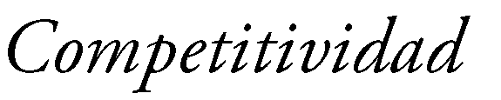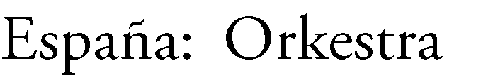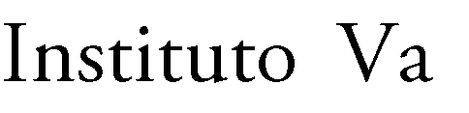Las organizaciones inteligentes mejoran su desempeño a través de la gestión del conocimiento, pero no es suficiente por sí sola, ya que requerirá de la adopción de políticas, de la participación y el compromiso del personal para ejecutar el trabajo y aceptar el enfoque de procesos, los cuales pueden ser facilitados mediante el complemento que puede dar la adopción de un sistema de gestión de calidad.
- 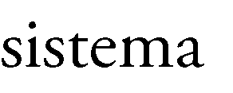El objetivo principal de la gestión del conocimiento es añadir valor para crear una ventaja competitiva en las organizaciones, al asumir al conocimiento como la materia prima para conocer cómo están funcionando sus procesos, diseñados sus productos y/o servicios y para la adopción de decisiones estratégicas. El conocimiento usa como base la información y esta es usada tal como lo establece el principio
6 “Toma de decisiones basadas en evidencias” como materia prima para la
toma de decisiones eficientes que le garanticen a las organizaciones mantener e incrementar el éxito sostenido, tal como lo establece la Norma ISO 9004:2018 [17] basada en ofrecer productos y/o servicios de calidad que sean competitivos y le produzcan mayores ganancias.
- Los Sistemas de Gestión del Conocimiento y de Calidad se apoyan uno a otro, al realizar la evaluación del desempeño del sistema de gestión de calidad puede entregar a las organizaciones conocimientos de cómo mejorar los procesos y con ello la creación de aprendizaje que se traduce en la mejora del conocimiento del personal y desde la gestión del conocimiento se puede mejorar la gestión de calidad al mejorar las interrelaciones entre los departamentos y facilitando la toma concertada de decisiones eficaces y oportunas.

